**5 клас**

**Математика**

***13 травня***

***Самостійна робота***

*Завдання:*

*- виконати самостійну роботу;*

*- повторити п.34-36, підготуватися до контрольної роботи.*

**1. Виконайте множення (у стовпчик):**

1) 6,4 • 5,23; 2) 29,45 • 6.

**2. Виконайте ділення (у стовпчик):**

1) 3 : 8; 2) 19,26 : 18;

3) 23,53 : 2,6; 4) 0,1218 : 0,058.

**3. Обчисліть значення виразу найзручнішим способом:**

3,72 • 0,32 + 0,68 • 3,72.

**4. Розв’яжіть рівняння:**

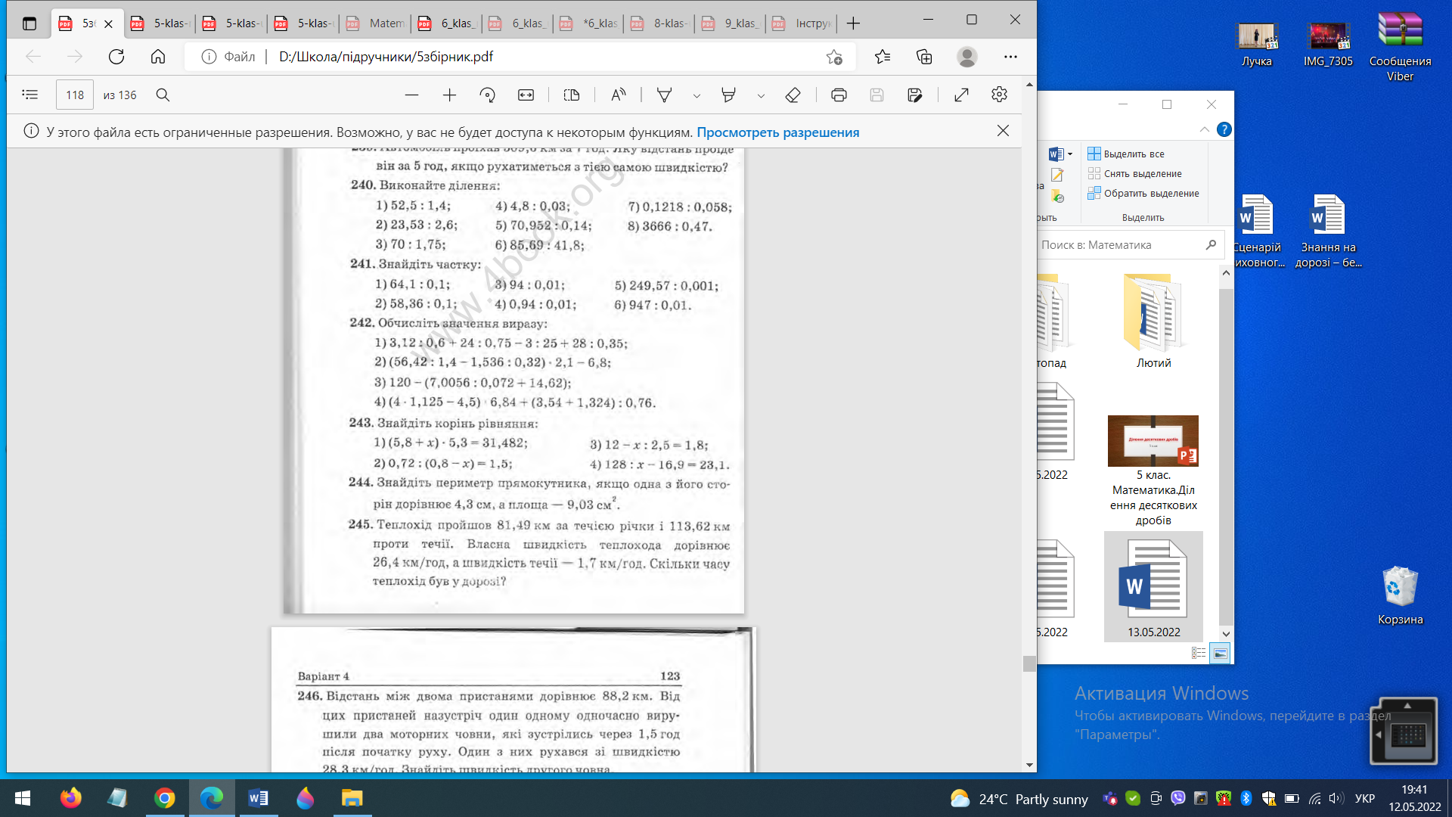

**5. Знайдіть середнє арифметичне чисел 32,7; 14,8; 15,3 і 21,6.**

**6. Розв’яжіть задачу:**

*Кролики Фунт і Фант збирали капусту. Фунт зібрав 65,34 кг капусти за 5,4 год, а Фант — 76,32 кг за 7,2 год. У якого кролика продуктивність праці (кількість зібраної капусти за 1 год) вища та на скільки кілограмів?*